第十九届2020太原煤炭（能源）工业技术与装备
展览会
邀 请 函
指导单位：中国煤炭工业协会
山西省能源局
支持单位：中国煤炭机械工业协会
主办单位：山西省煤炭工业协会
承办单位：太原奇新展览有限公司
展览时间：2020年7月24日～26日
展览地点：中国（太原）煤炭交易中心
邀 请 辞
第十九届2020太原煤炭（能源）技术与装备展览会定于2020年7月24日至26日在太原举办。
山西是全国能源革命综合试点省，也是全国能源革命的主力军争当中国能源革命排头兵已经成为山西全省上下的高度共识。全省人民高举习近平新时代中国特色社会主义思想伟大旗帜，将习总书记的指示作为引领能源产业高质量发展的“动力源”、金钥匙”和“指明灯”，不断提升煤炭绿色安全生产水平，积极推进煤炭清洁高效利用，大胆探索能源技术革命，全面促进煤炭产业高质量发展，为推进中国能源革命做出更大的贡献。
第十九届2020太原煤炭（能源）技术与装备展览会以“绿色开采 清洁利用 安全智能”为主题，大力推进煤炭产业供给侧结构性改革，提升煤炭产业领域交流，集中展示煤炭采掘和能源工业节能减排、电力环保、煤层气开发与利用各类高新技术成果和智能高端装备，为国内外煤炭和能源企事业单位搭建交流、合作、共赢的发展平台。
第十九届2020太原煤炭（能源）技术与装备展览会组委会诚邀煤炭及能源行业各类中外高新技术研发推广单位和煤炭工业机械设备厂商踊跃参展，共同携手创造煤炭能源工业的美好未来。
布 展：2020年7月21～23日
开 幕 式：2020年7月24日上午9时
展览、参观：2020年7月24～26日
闭 馆：2020年7月26日下午14时

★ 展会发展历程

太原煤炭（能源）技术与装备展览会在太原奇新展览有限公司的认真筹划和精心组织下，已经在山西连续成功举办了18届。
太原煤炭（能源）技术与装备展览会在中国煤炭工业协会和中国煤炭机械协会的指导下，在山西省能源局的领导和山西省商务厅支持下，已经成功举办了十八届，累计国内外参展企业达到4000余家，参观人数达50余万人次，年均成交额达25亿元，是全国省级煤炭行业最大展会，已经形成享誉全国的品牌展会，为山西省乃至全国煤炭行业（能源）技术与装备的提升和自动化、智能化发展发挥了重要作用，为煤炭工业高质量发展做出了积极贡献。
2019第十八届煤炭（能源）工业技术与装备展览会共有368家煤炭、能源及相关企业参展。吸引了来自美国、德国、英国、俄罗斯、荷兰、澳大利亚、波兰8个国家的企业参展，其中美国睿探、美国乐兆、美国凯南迈特、德国BETEK、德国福斯、德国萨伯特、英国MMD、荷兰皇家壳牌、俄罗斯俄华通、澳大利亚达沃能源、波兰华星等国际知名的煤炭及能源领域的高端设备制造商和顶尖的技术研发企业首次来晋参加展会，极大的提升了本届展会的知名度和美誉度。
与此同时，来自国家能源集团、中国石油集团、中煤集团、中国科工集团、兖矿集团、三一集团、徐工集团、郑煤机集团、焦煤集团、阳煤集团、晋煤集团、同煤集团、晋能集团、太钢集团、太重煤机、朔州市能源局等国内20多个省、自治区、直辖市的国内特大型煤炭及相关企业和山西省内大型煤炭及装备制造企业参展。展览面积达到36000平米，共规划 6 个展区，室内 5 个展区，室外1个展区（大型设备展区）。展示效果突出，特装展位占展览总面积的79%。
现场参观人数3万余人，专业观众2.6万余人。现场意向交易额达105亿元。
★ 展会规划
2020第十九届太原煤炭（能源）工业技术与装备展览会将于2020年4月22-4月24日在中国（太原）煤炭交易中心举办，本届展会预计将有来自国内外和地区的近600家企业参展，展览面积达到50000平米，设国际标准展位1860个，专业观众突破3.5万人次。国家能源集团、山西焦煤集团、同煤集团、晋能集团、阳煤集团、晋煤集团、潞安集团、中煤平朔、兖矿集团、冀中能源、山东能源、陕煤化集团、中煤能源、开滦集团、三一重工、徐工集团、郑煤机集团、太钢集团、中煤科工集团、中国智慧矿山联盟、华为、中国移动、中国联通、中国电信、等行业巨头都将亮相此次展会。

★ 海外合作
美国中国工商会
澳大利亚中国工商会
法国中国工商会
德国中国工商会
新西兰中国工商会
波兰大使馆
波兰商务部等。

★ 往届回顾
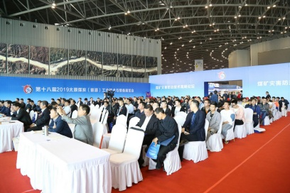
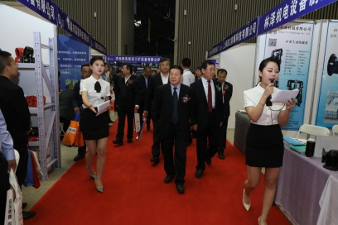
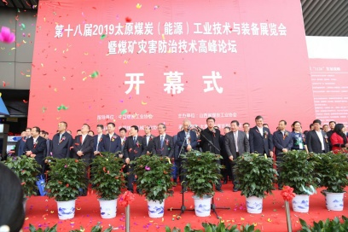

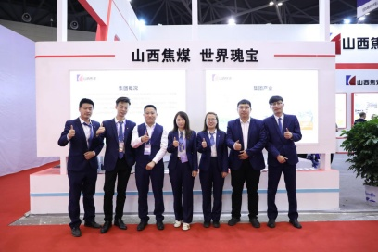
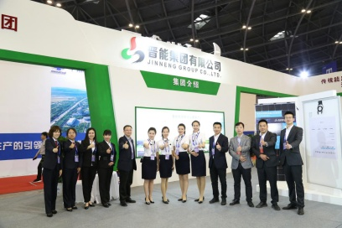
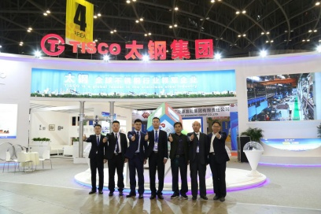

★ 展览范围
1. 大型能源企业形象与成果展示、大型投融资企业、服务能源类企业形象展示，国内外各类科技研发和成套装备及配件制造企业组团展示，机械装备工业园区（企业）组团展示；
2. 煤电、煤化工、煤层气项目及煤化工园区展示；
3. 清洁能源、煤改电、暖通设备高新技术展区；
4. 应急管理装备技术，应急管理科技创新的科学化、专业化、智能化、精细化；
5. 煤炭综采机械设备：采煤机、掘进机、液压支架、刮板输送机、传动设备等展示；
6. 煤炭洗选、加工技术装备展示 ；
7. 煤化工装备：煤粉、煤浆加工、煤气化、传质、反应、浓缩、传热设备等展示；
8. 煤矿安全技术设备及监控系统、煤矿开采自动化与仪器仪表技术设备等展示；
9. 矿用救生舱、矿用安全防护、防爆产品、救援设施、应急设施及泵、阀、管道和消防、通用设备等；
10. 工程机械及专用车辆、运输装备车辆展示;
11. 煤炭金融、设备租赁等;
12. 矿业节能降耗及矿山环保、生态修复、垃圾处理、三废综合处理利用技术装备；
13.煤炭（能源）工业大数据、云计算、资源共享信息化平台、应急通讯、无线数据传输、交通物流、智能化技术与装备；
14. 能源创新（煤炭、石油、电力等能源在绿色低碳发展中的新技术、新产品、新设备、新成果）、新能源（煤层气、风能、光能、地热能、生物质能及清洁能源、可再生能源等高新技术、新设备、新产品和新成果）展示新能源汽车及其储能技术、设备、电机、电控和核心零部件；
15.大型高产高效及安全生产示范矿井绿色环保、低碳发展、循环经济与生态修复成果展示；
16.煤炭（能源）工业防爆技术装备、煤化工安全技术装备、应急救援技术装备、智慧安监技术装备展览。
★ 展台配置及收费
展厅展台按国际标准展台设置：包括三面展板、一桌、两椅、220V电源插座、公司楣板文字。
收费标准：室内标准展位：7800元人民币/9平方米
室内特装：1000元人民币/每平方米（36平方米起租，）
室外光地：680元人民币/每平方米（60平方米起租，）
展台及特装、室外光地布置要求：详见<参展商手册>
★会刊及宣传
展会期间、印制展会会刊，收录所有参展厂商名录、通迅地址、产品介绍等，免费提供给参观展会的专业人士，并在展会后寄发煤炭企业，提供其选择技术装备参考。
★ 展会服务
- 展会主办方以正式文函通知（邀请）组织山西省及全国各大、中型煤炭工业企业及主管部门、科研设计单位、专业人士、相关单位参观展览会。
2.委托参展商邀约重点用户参观展览会。
3.免费向参观用户提供会刊。
4.在行业内网站、报刊、杂志与本省媒体刊发展会信息。
★ 会议与交流
1.展会期间拟举办技术交流、贸易洽谈、信息发布等系列活动。邀请专业用户到会，欢迎各展商同期举行技术推广会。申请举办技术推广会的单位，须于2020年3月底前向组委会提出申请。
2.组委会提供技术推广会场地及投影、扩音设备。占场收费：每场（60～90分钟）10000元人民币。
★ 参展程序
仔细阅读参展资料，确定参展，填写报名表（合同）加盖公章，传真或邮件到承办单位，并在一周内将展位全部参展费缴至合同表上指定帐户，经确认无误后，合同即生效。承办单位即为参展单位安排确定展位，展位安排按款到先后顺序确定，组委会有权对少量展位予以调整，其他服务见《参展商手册》。
★ 展览会时间安排
组委会地址：太原市亲贤北街72号金泽大厦1314室
联系人：杨顺昌 13073563961
电 话：0351-2578147 邮箱:1427664652@qq.com

